BEZPŁATNE FORUM NAUKOWO-TECHNICZNE:
AUTOMATYZACJA I ROBOTYZACJA W PRZEMYŚLE

Agenda spotkania w dniu 12-13.12.2013 r.

12.12.2013 r. (czwartek) godz. 19.00 Hotel Golden Tulip, Warszawa, ul. Towarowa 2 (http://www.goldentulipwarsawcentre.com)

Rozpoczynamy uroczystą kolacją dla wszystkich uczestników w restauracji

13.12.2013 r. (piątek) Przemysłowy Instytut Automatyki i Pomiarów PIAP, Warszawa,
Al. Jerozolimskie 202 (http://www.piap.pl/O-INSTYTUCIE/Kontakt)

Forum Naukowo-Techniczne z udziałem naukowców i przedsiębiorców

9.30 Rejestracja uczestników
9.45 Otwarcie Forum w PIAP (sala konferencyjna)
10.00 Nowa perspektywa - dofinansowanie prac wdrożeniowych i badawczych z Funduszy Europejskich
10.30 Automatyzacja i robotyzacja w przemyśle - Praktyka przemysłowa - innowacje oczyma przedsiębiorców

11.45 Przerwa kawowa
12.00 Automatyzacja i robotyzacja:
- Innowacyjne rozwiązania w procesach produkcyjnych
- Robotyzacja w rehabilitacji
- Bezpieczeństwo w automatyzacji i robotyzacji - oznakowanie CE i co to znaczy?

13.30 Obiad

14.30 PIAP Robotyzacja w praktyce – POKAZY NA ŻYWO (laboratorium)
-Robotyzacja spawania w praktyce - pokaz - możliwość samodzielnego zaprogramowania trajektorii– robot KUKA
-Automatyzacja ważenia - pokaz współpracy robota z wagą
-Stanowiska z robotami Comau i Fanuc
15.00 Wymiana doświadczeń - panel dyskusyjny – zakończenie

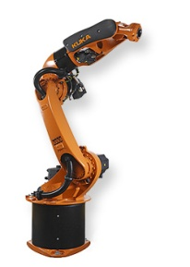
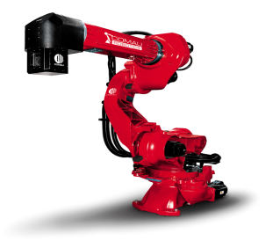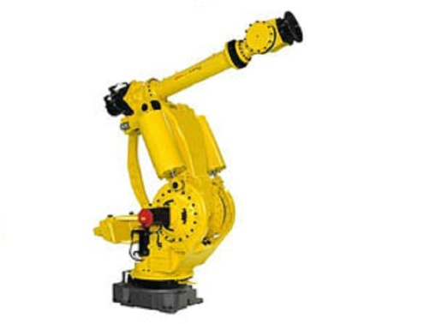

PROWADZĄCY:
Przedstawiciele sfery nauki oraz przedsiębiorstw

ORGANIZATOR:

Przemysłowy Instytut Automatyki i Pomiarów PIAP
Al. Jerozolimskie 202
02-486 Warszawa
tel. 22 87 40 194
marketing@piap.pl
www.przemysl.piap.pl

